2022年10月

供应商操作手册
V1.0

目录
1. 浏览器要求 1
2. 阅读对象 1
3. 业务操作介绍 1
3.1网址及供应商账号注册 1
3.2供应商登录 3
3.3密码找回 4
3.4编辑申报材料 5
3.5供应商账号管理 11
3.6供应商服务大厅 13
3.7问卷管理 14
3.8办理CA 15

浏览器要求
推荐使用谷歌浏览器。

阅读对象
本手册的预期读者为：浙江省机场集团招标管理系统的供应商用户。

业务操作介绍

3.1网址及供应商账号注册
①浙江省机场集团招标管理系统网址：https://ebid.zjairports.com
②进入浙江省机场集团招标管理系统网址，点击【立即注册】按钮，进入注册页。
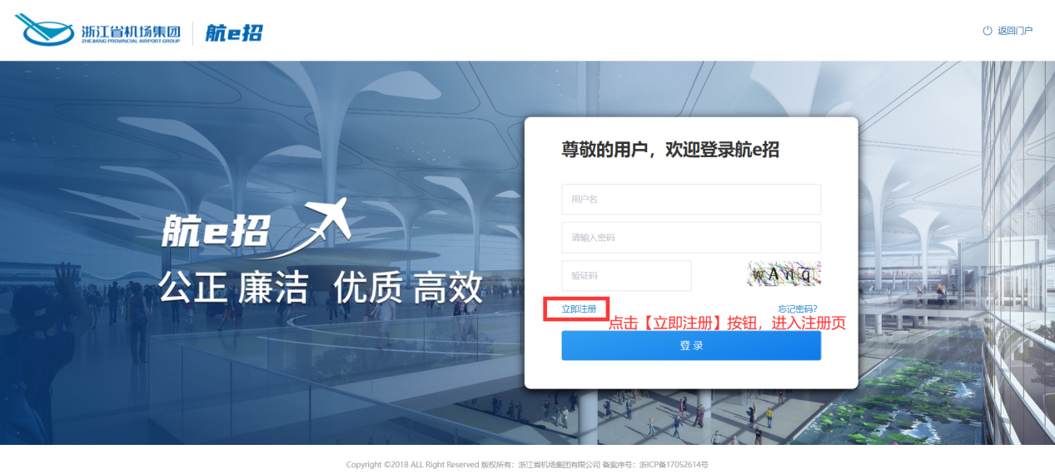
- 页面截图

③用户注册：
a）阅读注册须知：请仔细阅读供应商注册服务协议条款内容，如无异议则点击【同意】，即可进入“填写基本信息”页。
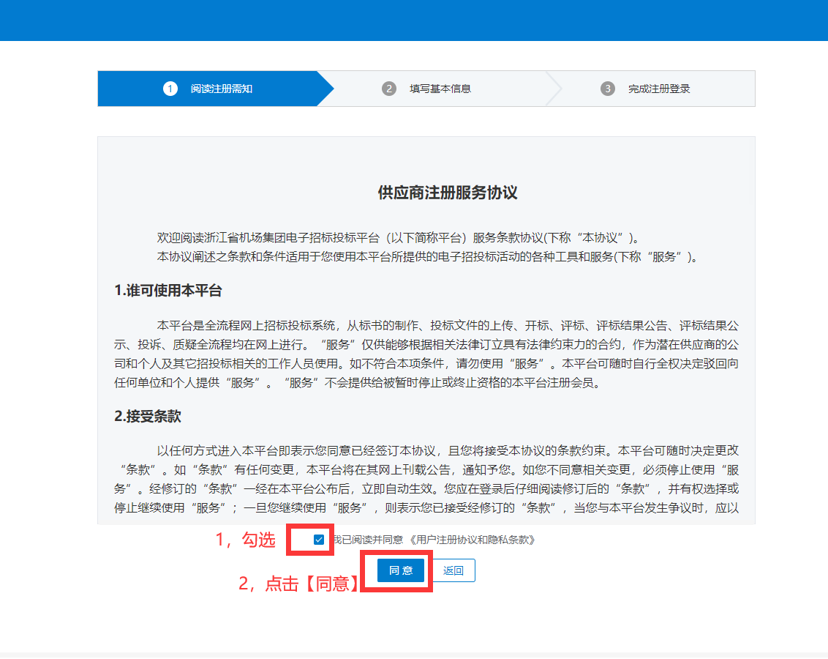
- 页面截图
b）进入“填写基本信息”页，填写供应商注册信息；若页面输入信息有任意一项未按要求，则弹出错误提醒。。
c）按要求正确填写相关信息后，点击【完成注册】，进入注册完成登录页面。
注：a）用户名和密码是登录平台的唯一凭证信息，请妥善保管。
b）此处录入的联系人默认为本平台主联系人，其对应手机号可用于后续账号、密码找回，接收平台相关通知消息等，在准入审批通过前无法修改，请谨慎填写。
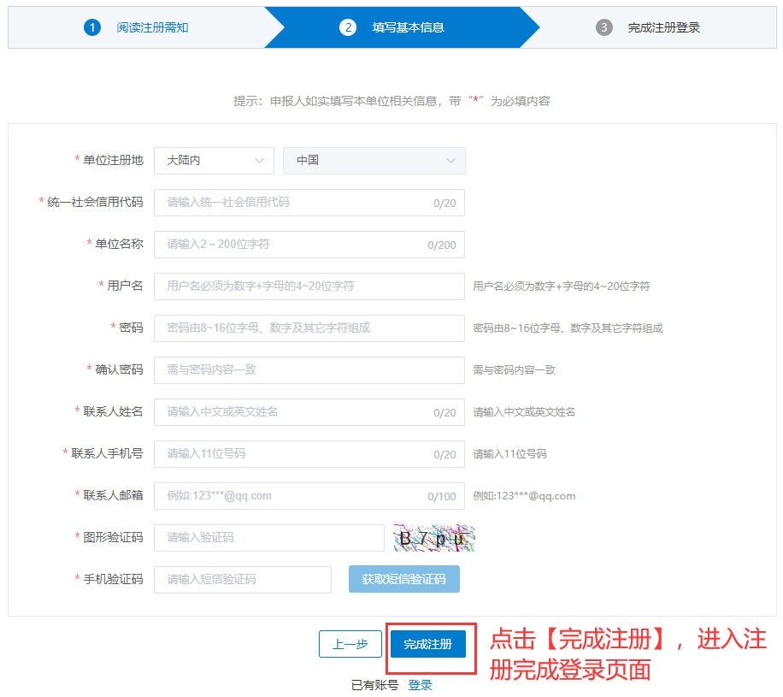
- 页面截图

④点击【登录系统继续完善注册信息】或等待数秒后自动登录平台，继续以临时供应商身份编辑申报材料。

3.2供应商登录
打开浙江省机场集团招标管理系统，输入在平台注册时设置的用户名、密码和正确的验证码，点击“登录”按钮，即可进入系统，进行相关业务操作。
提示：若用户密码连续五次输入错误，则平台将会锁定用户账号，可点击【忘记密码】通过密码找回功能设置新密码后登录，具体操作请参考“密码找回”章节。

3.3密码找回

3.3.1主联系人手机号码可以正常使用
供应商忘记用户名、密码，或遇到提示账号被锁定的情况，可通过【忘记密码】功能找回用户名、密码并解锁账号。
通过主联系人短信验证找回密码，操作如下：
①点击【忘记密码】，进入“找回密码”页。
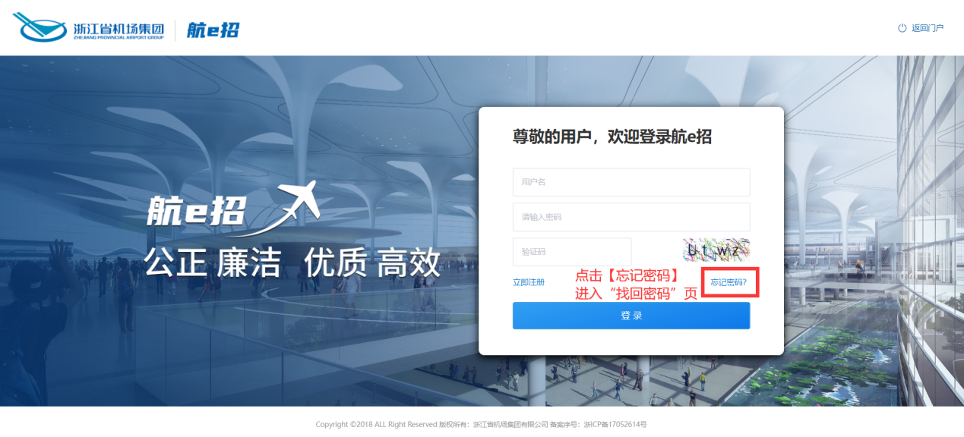
- 页面截图

②输入系统中提示的信息。
注：手机号码必须为注册账号时录入的主联系人手机号码。
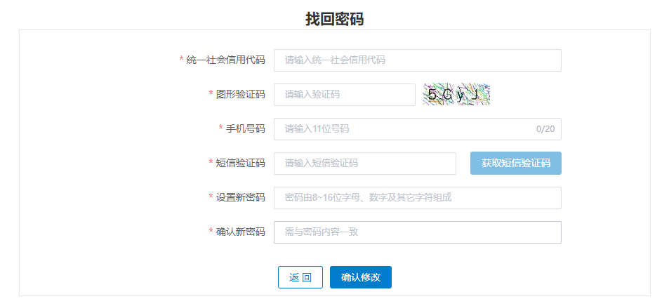
- 页面截图
③点击【确认修改】，系统将以短信形式发送用户名和密码到主联系人，请注意查收。

3.3.1主联系人手机号码变更或不可用
联系供应商管理员重置密码。

3.4编辑申报材料
注册成功的临时供应商登录系统后，需要完善信息、填写申报材料，申报供应商一共包含五步：完善基本信息、完善联系人信息、添加企业资质、添加主要业绩、添加财务状况。
①编辑申报资料-基本信息
注：a）《营业执照》扫描件，须加盖公章再上传至系统。
b）《供应商注册授权书》下载模板并按要求填写后，须加盖公章，再将扫描件上传至系统。
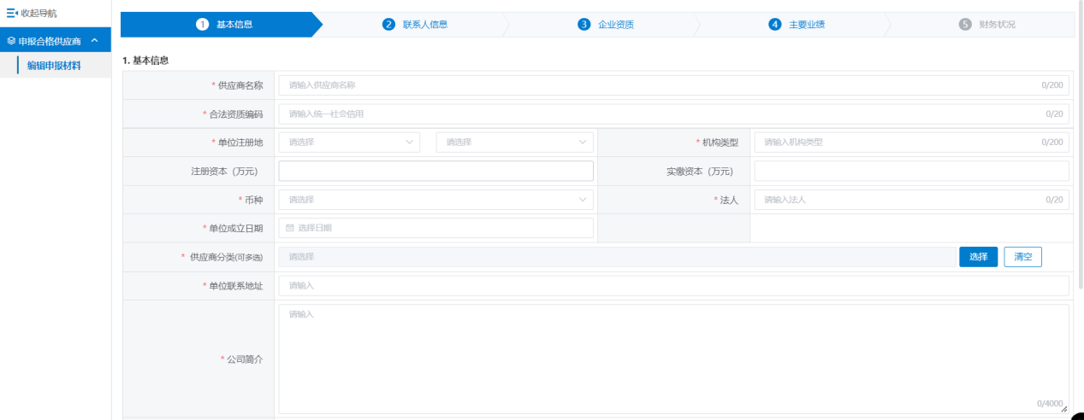
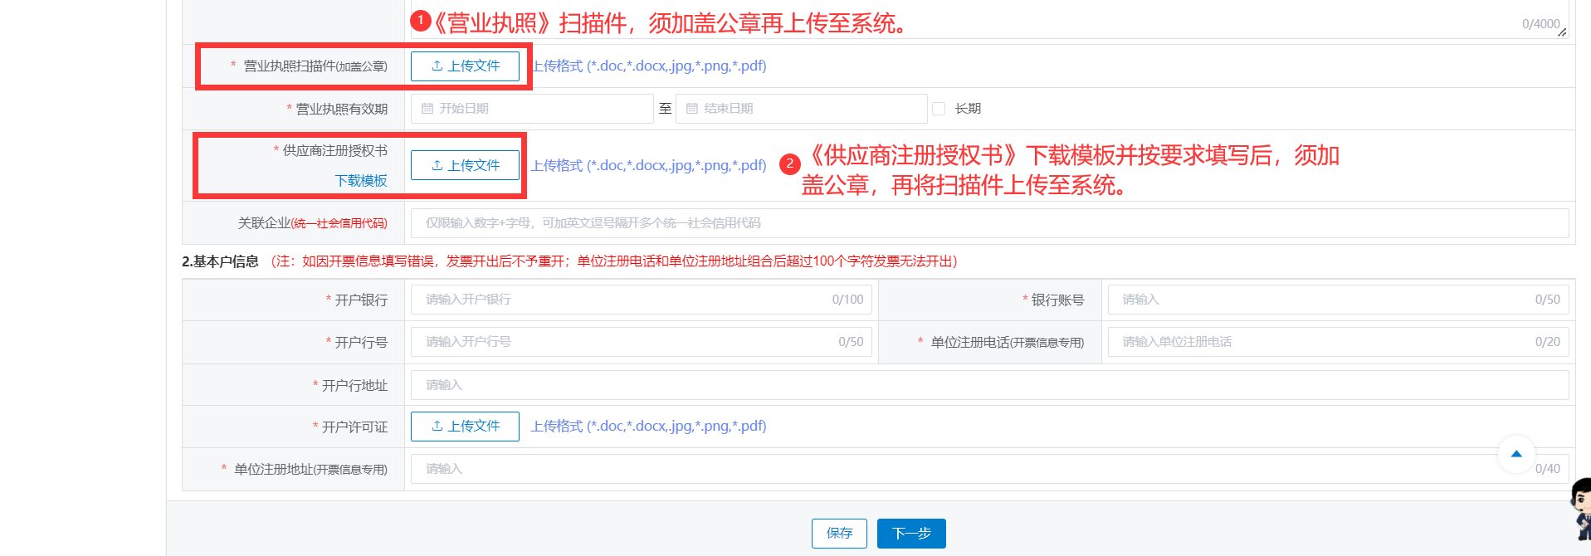
- 页面截图

②编辑申报资料-联系人信息
a）在操作区点击【编辑】，补全主联系人信息，联系人姓名、手机号、邮箱、联系人座机均为必填信息。
提示：系统默认带入注册时填写的联系人信息作为主联系人，主联系人手机号将接收系统自动发送的短信。当前编辑状态下，不允许删除或变更（若需变更主联系人，请在申请成功后变更）。
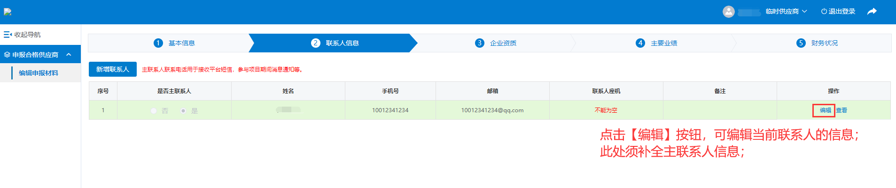
- 页面截图

b）点击【新增联系人】按钮，可增加联系人。
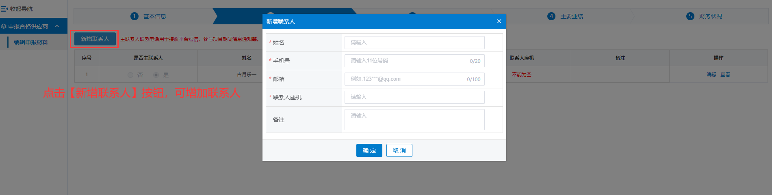
- 页面截图

③编辑申报资料-企业资质（至少填写一条）
a）点击【添加资质证书】，在弹窗中按要求填写/上传相关内容，点击【确定】。
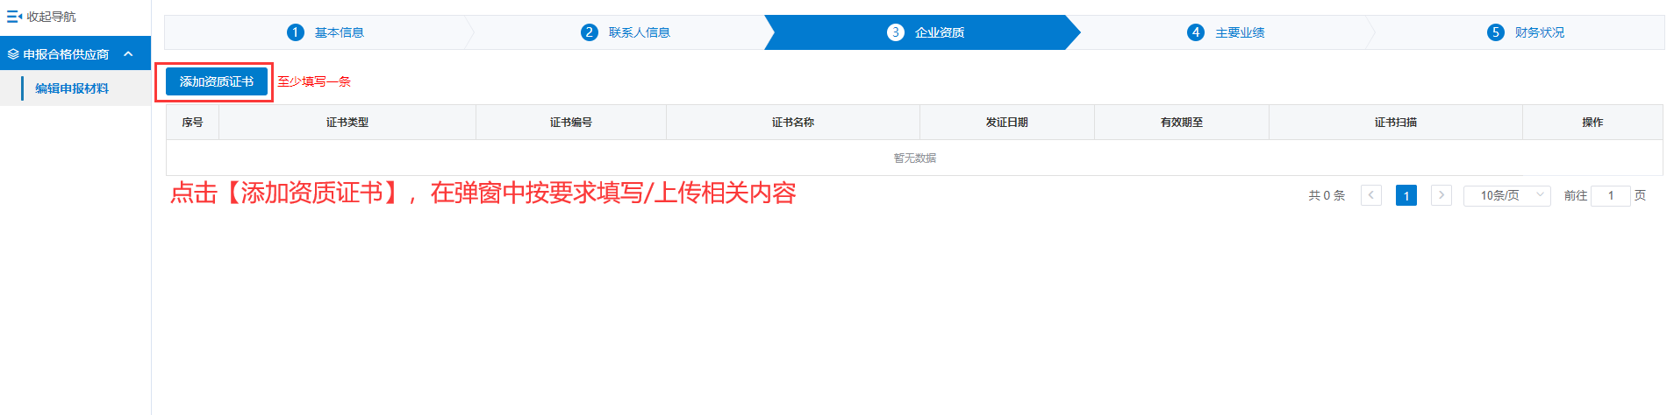
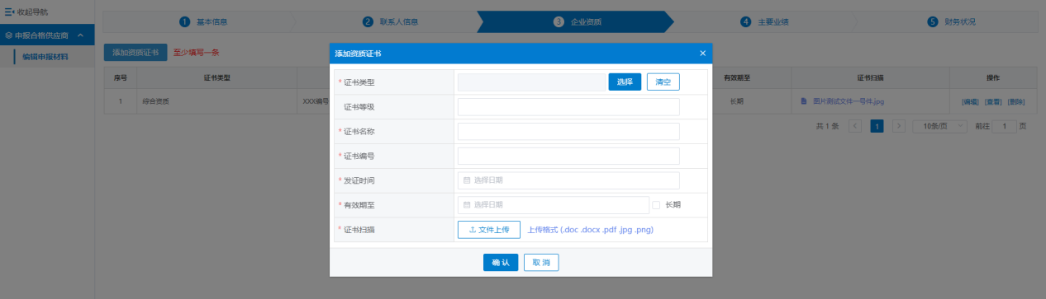
- 页面截图

b）在操作区，可编辑、查看、删除，当前添加的证书信息。
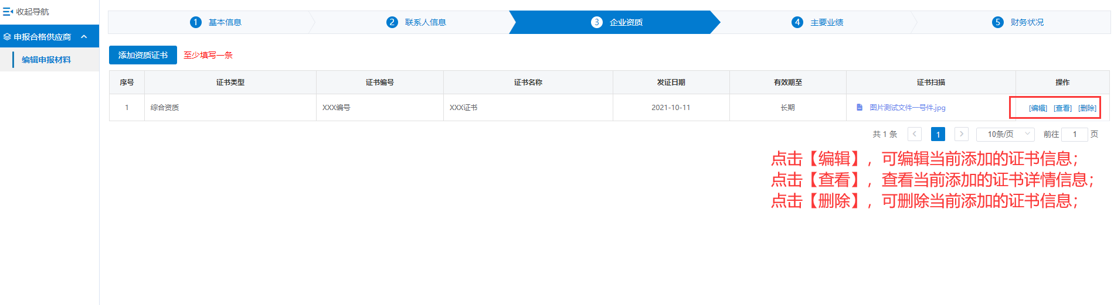
- 页面截图

④编辑申报资料-主要业绩（至少填写一条）
a）点击【添加业绩】，在弹窗中按要求填写/上传相关内容，点击【确定】。
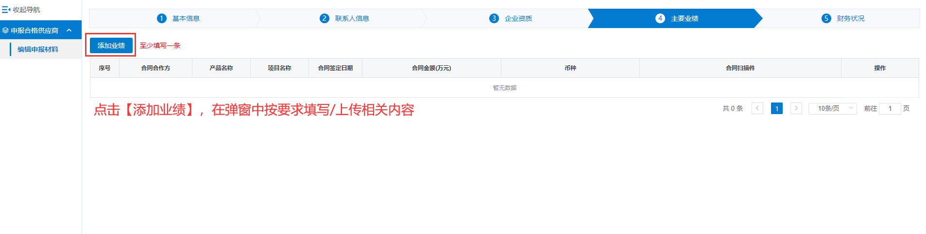
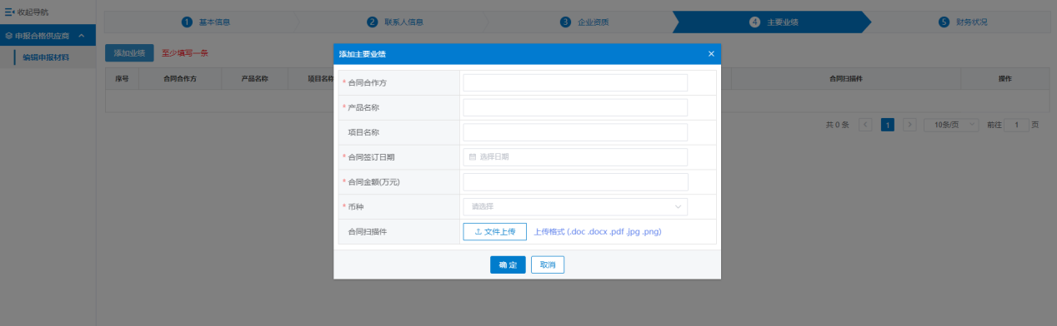
- 页面截图

b）在操作区，可编辑、查看、删除，当前添加的业绩信息。
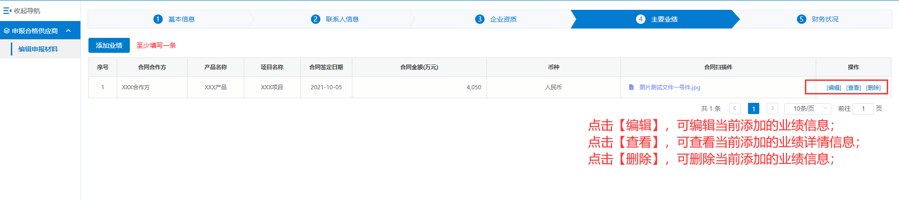
- 页面截图

⑤编辑申报资料-财务状况（至少填写一条）
a）点击【添加财务审计报告】，在弹窗中按要求填写/上传相关内容，点击【确定】。
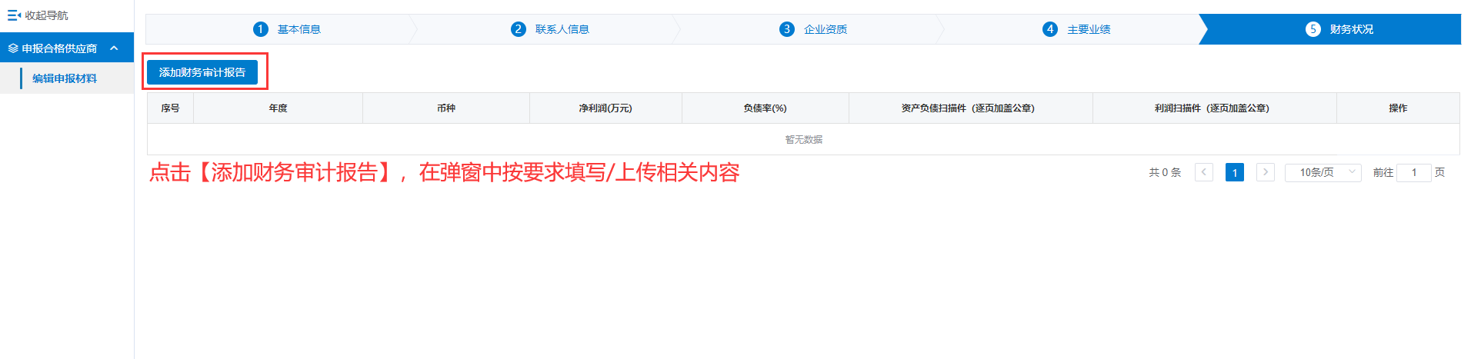
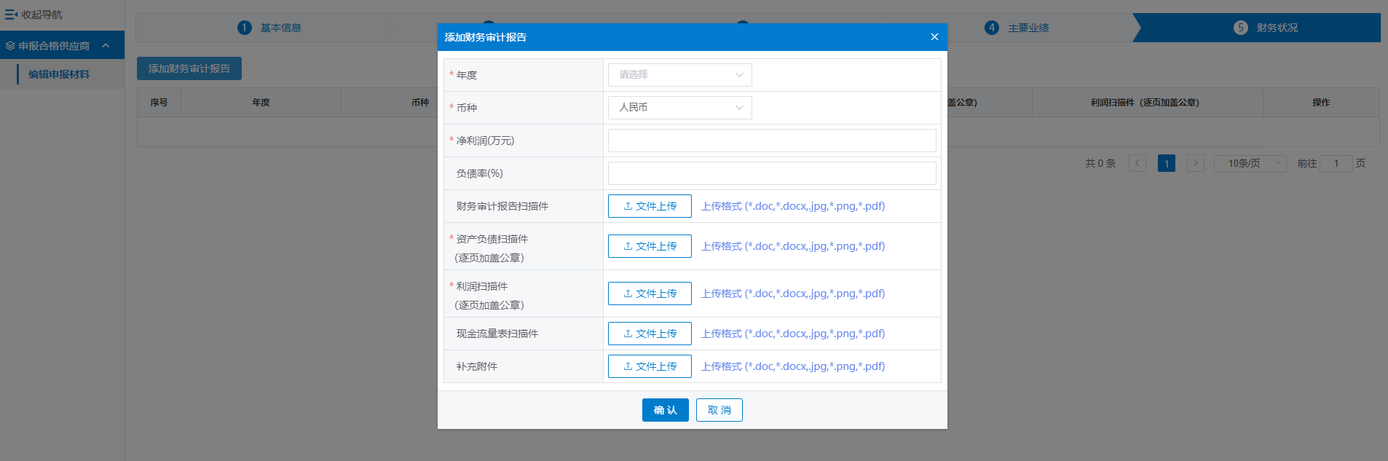
- 页面截图

b）在操作区，可编辑、查看、删除，当前添加的财务报告信息。
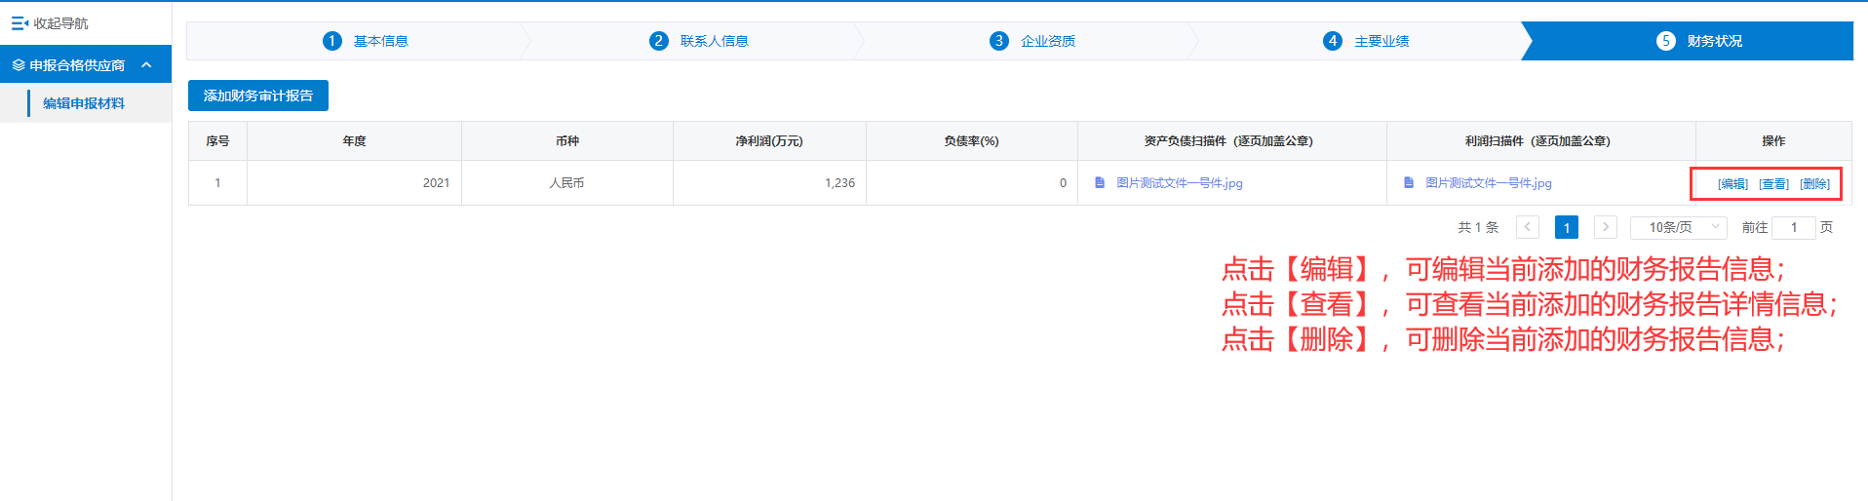
- 页面截图

⑥提交及撤回申报资料
- 点击【提交】，页面进入“待审核”状态，即将已填写信息提交后台管理员进行审核。
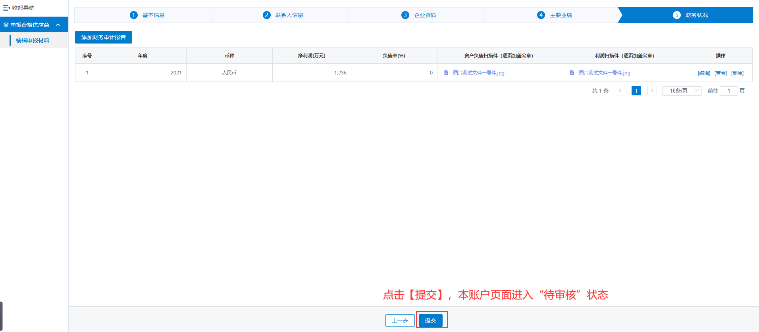
- 页面截图

b）本账户页面在“待审核”状态下，可切换页面检查已填写基本信息、联系人信息、企业资质信息、主要业绩信息、财务状况信息五个页签，发现错误信息，可及时【撤回】，修改信息后继续提交。
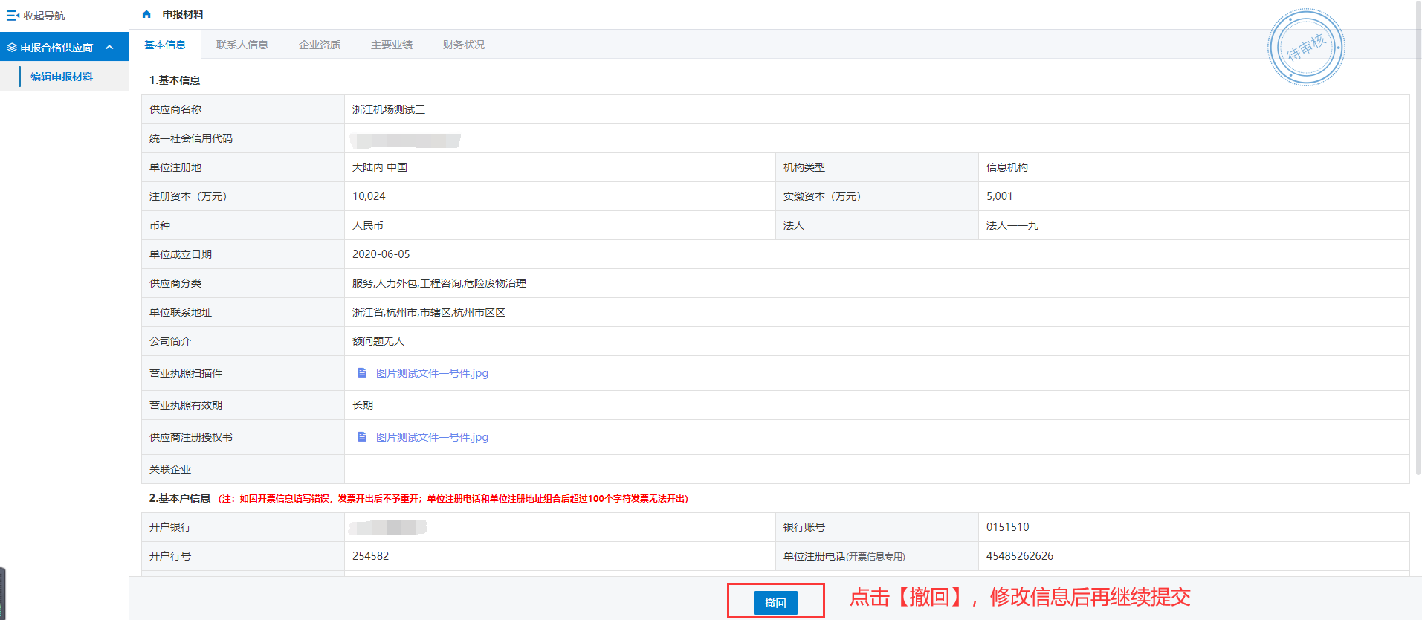
- 页面截图

⑦查看及修改注册信息
当资料审核不通过时，系统显示“审核不通过”，供应商登录系统，修改审核资料信息后，可重新提交。
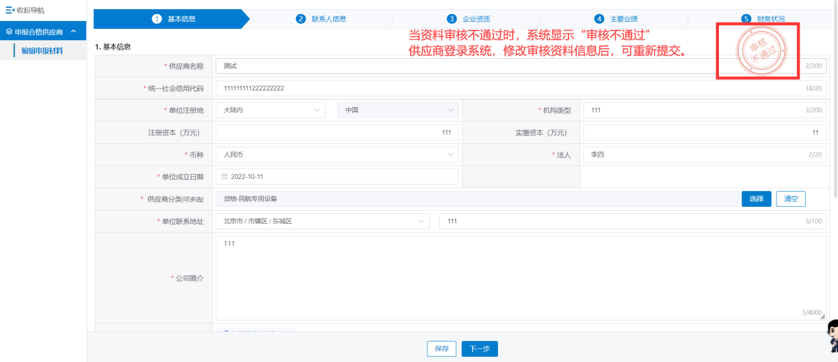
- 页面截图

3.5供应商账号管理

3.5.1企业信息变更
供应商登录平台，打开变更管理-申报资料变更，点击【申请变更】，跳转至供应商变更信息填报页面，可以切换基本信息、联系人信息、企业资质、供货记录、财务状况页签，页面信息编辑完成，校验无误后可以点击【提交】，发起变更审批，待供应商管理员审核通过后，即可完成信息变更。
提示：变更供应商名称、法人、注册资本等公司基本信息，须重新上传【《营业执照扫描件（加盖公章）》。

①点击【申请变更】，进入申报信息编辑修改页面
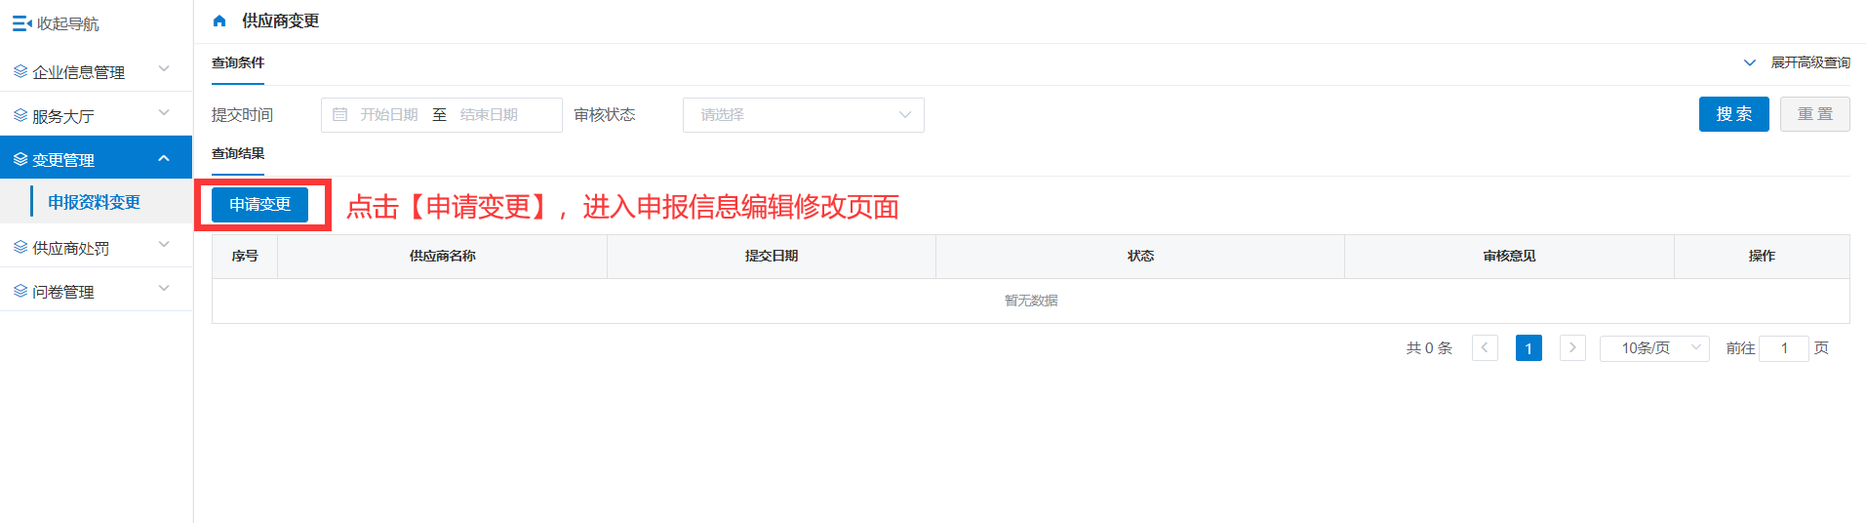
- 页面截图

②如果信息不符合实际情况可手动修改，编辑信息保存填写下一项，或提交审核。
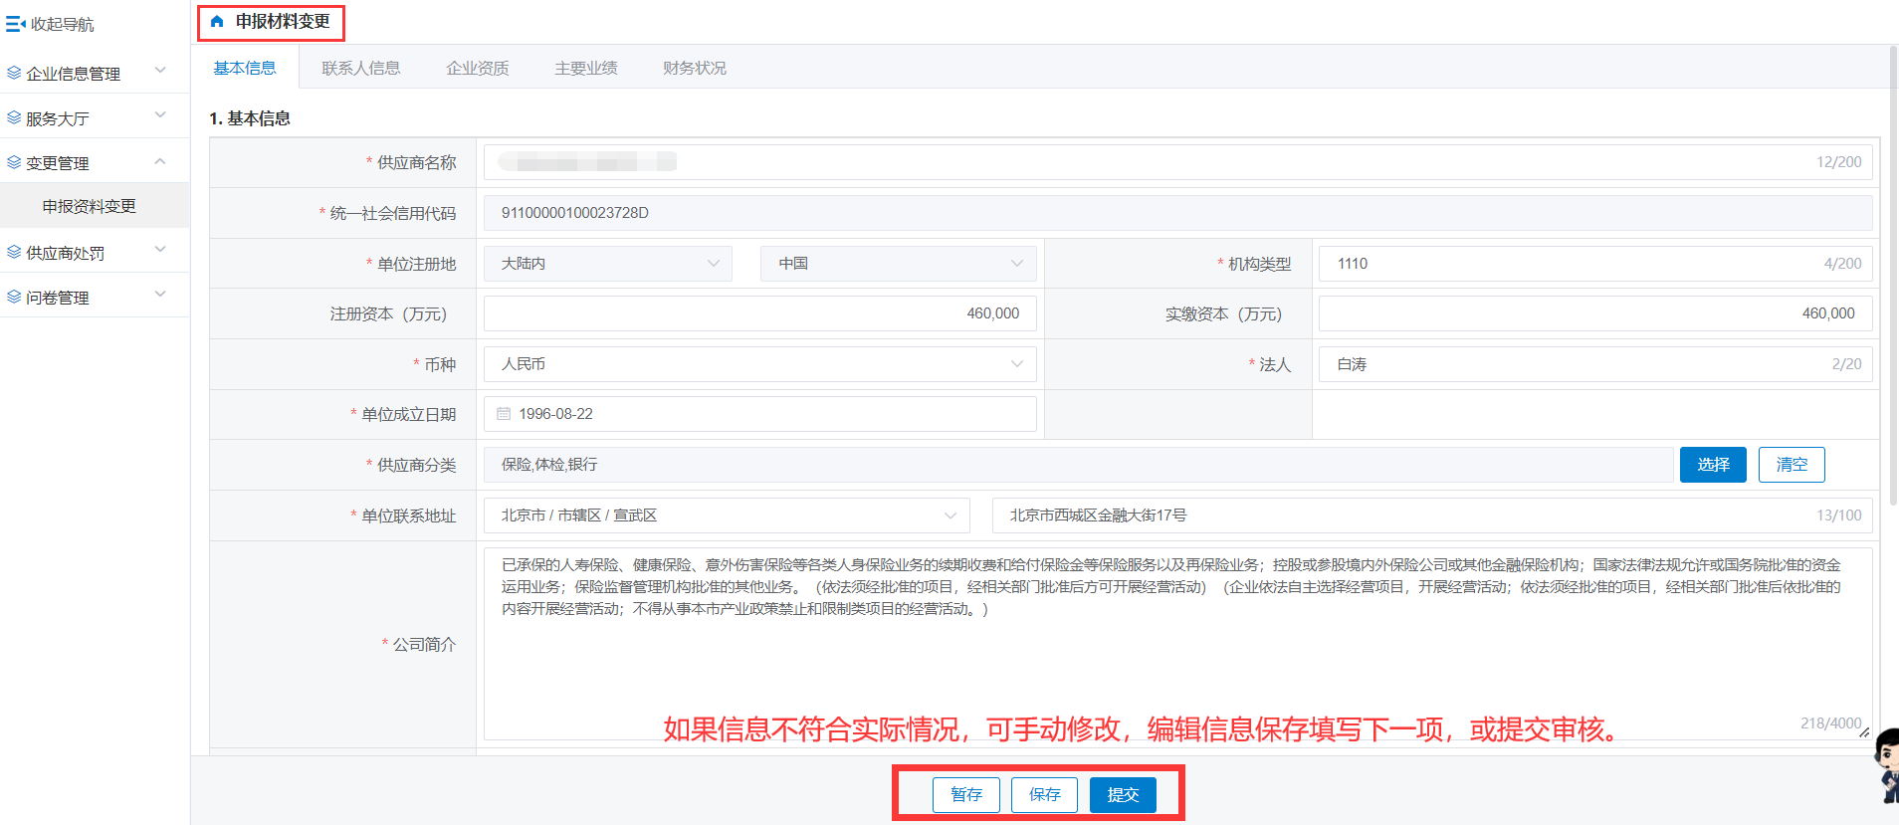
- 页面截图

③可在变更申请列表，了解审核状态及审核结果，也可【查看】已提交的信息变更申请详情。
提示：当前有待审核状态的变更申请，则弹出提示，不允许再次发起新的变更申请。
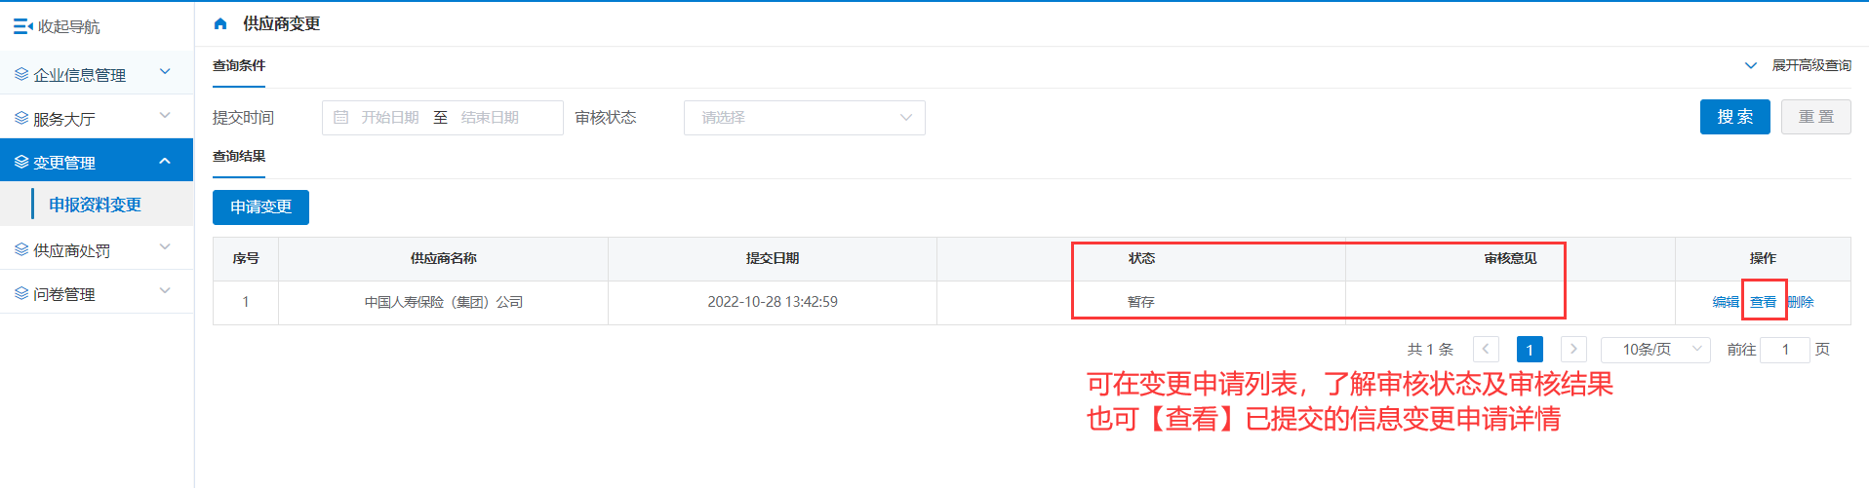
- 页面截图

3.5.2查看平台处罚
供应商登录平台，打开供应商处罚-平台处罚查询页面，可查看平台处罚。
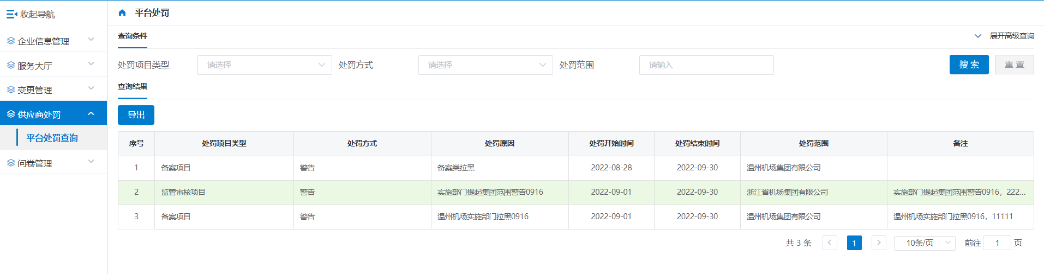
- 页面截图

3.6供应商服务大厅
供应商登录平台，打开服务大厅-问题咨询，可查看问题咨询列表，切换查看平台待回复问题、平台已回复问题、平台消息。
①在平台待回复问题页面，点击【提出问题】，显示【提出问题】弹窗。
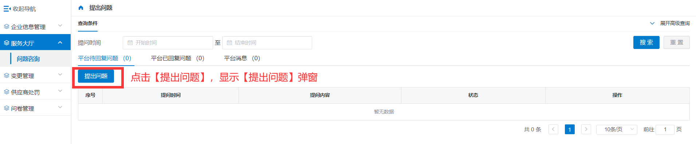
- 页面截图

②填写提问内容以及上传附件，点击【提交】后，等待供应商管理员回复。
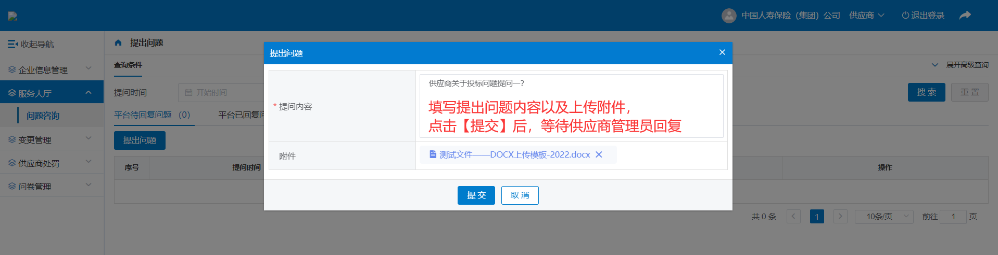
- 页面截图

③在平台待回复问题页面，可在提问列表，【查看】已提交的问题内容详情，也可点击【撤回】，重新编辑问题内容，再次提交。
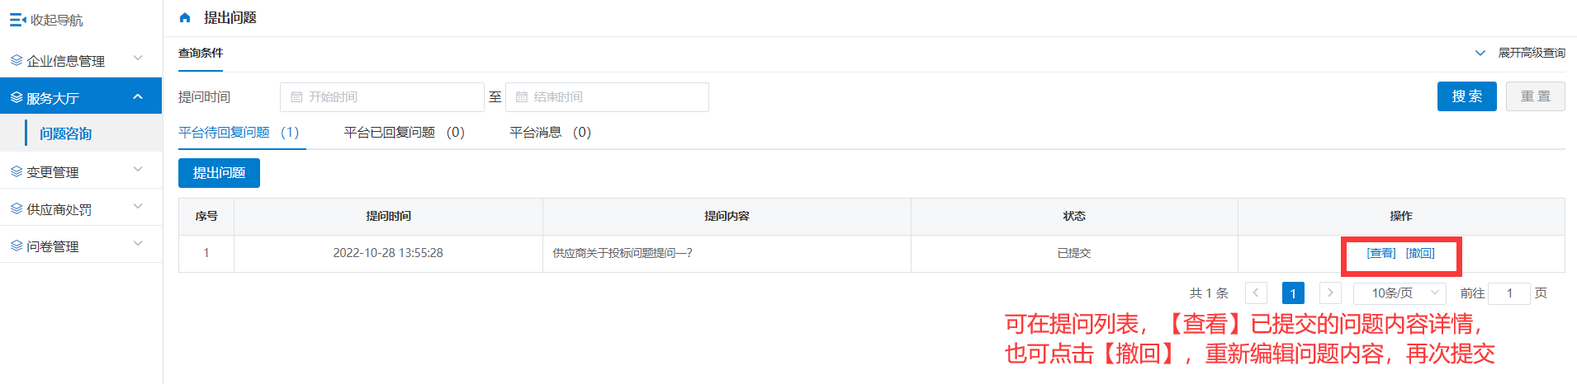
- 页面截图

④在平台已回复问题页面，点击【查看】，可查看管理员回复内容详情。
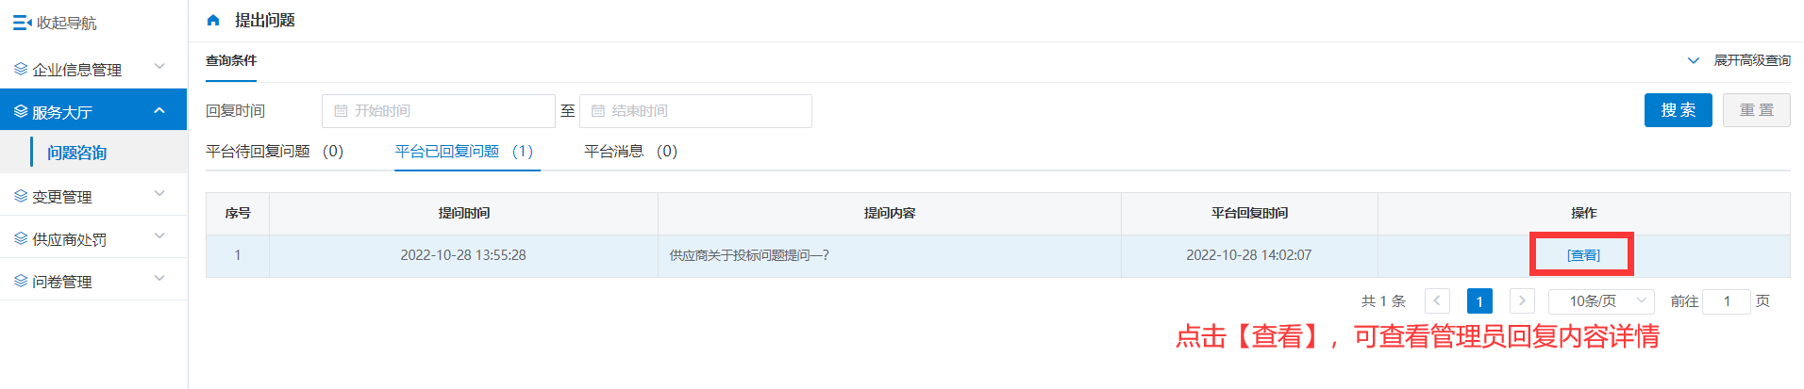
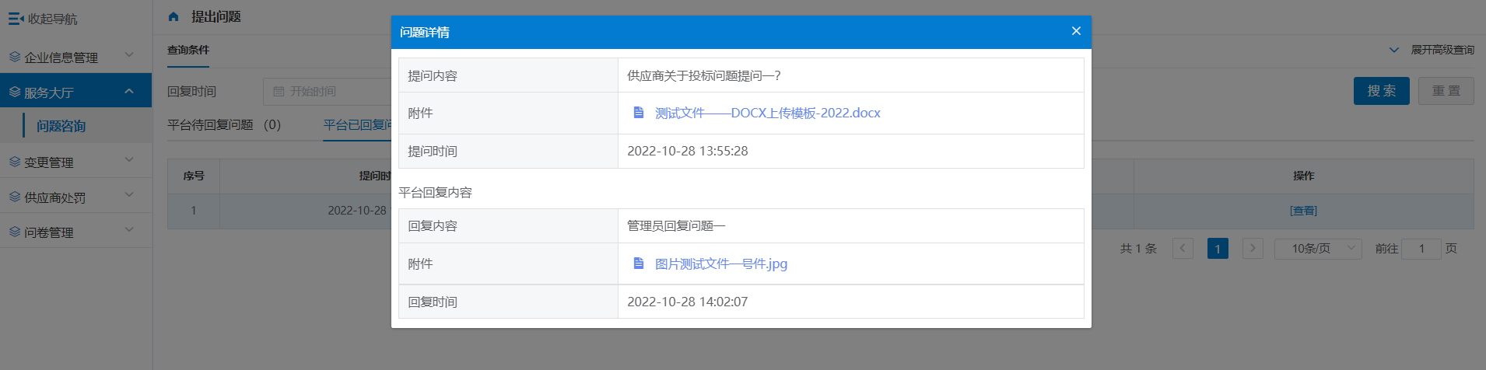
- 页面截图

⑤在平台消息页面，可查看平台发送的站内消息。
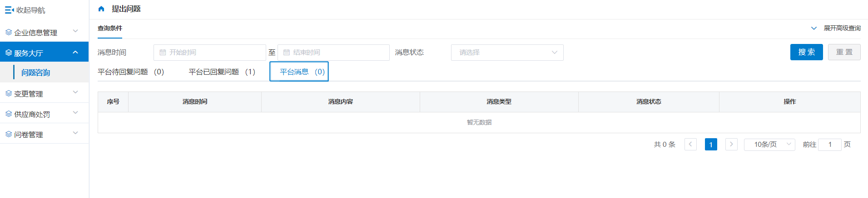
- 页面截图

3.7问卷管理
供应商登录平台，打开问卷管理-调研问卷填写页面，可填写平台发送的调研问卷。
①点击【填写】，进入调研问卷填写页面。
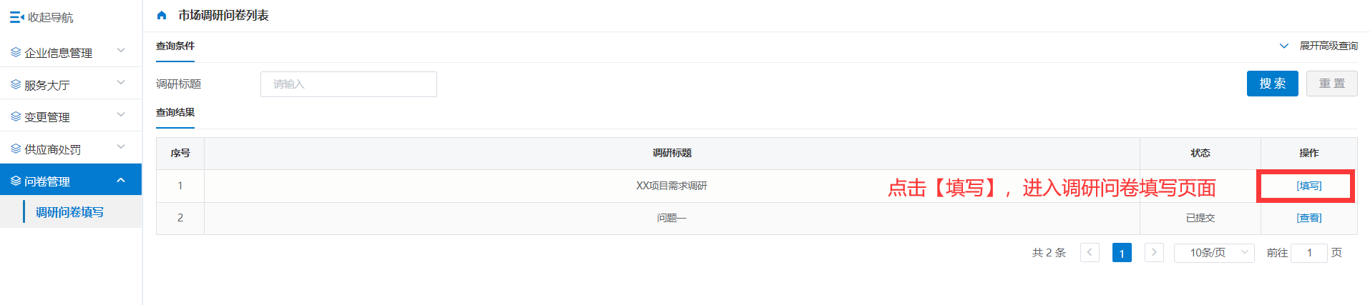
- 页面截图

②编辑回复调研信息，确认无误后，点击【提交问卷】。
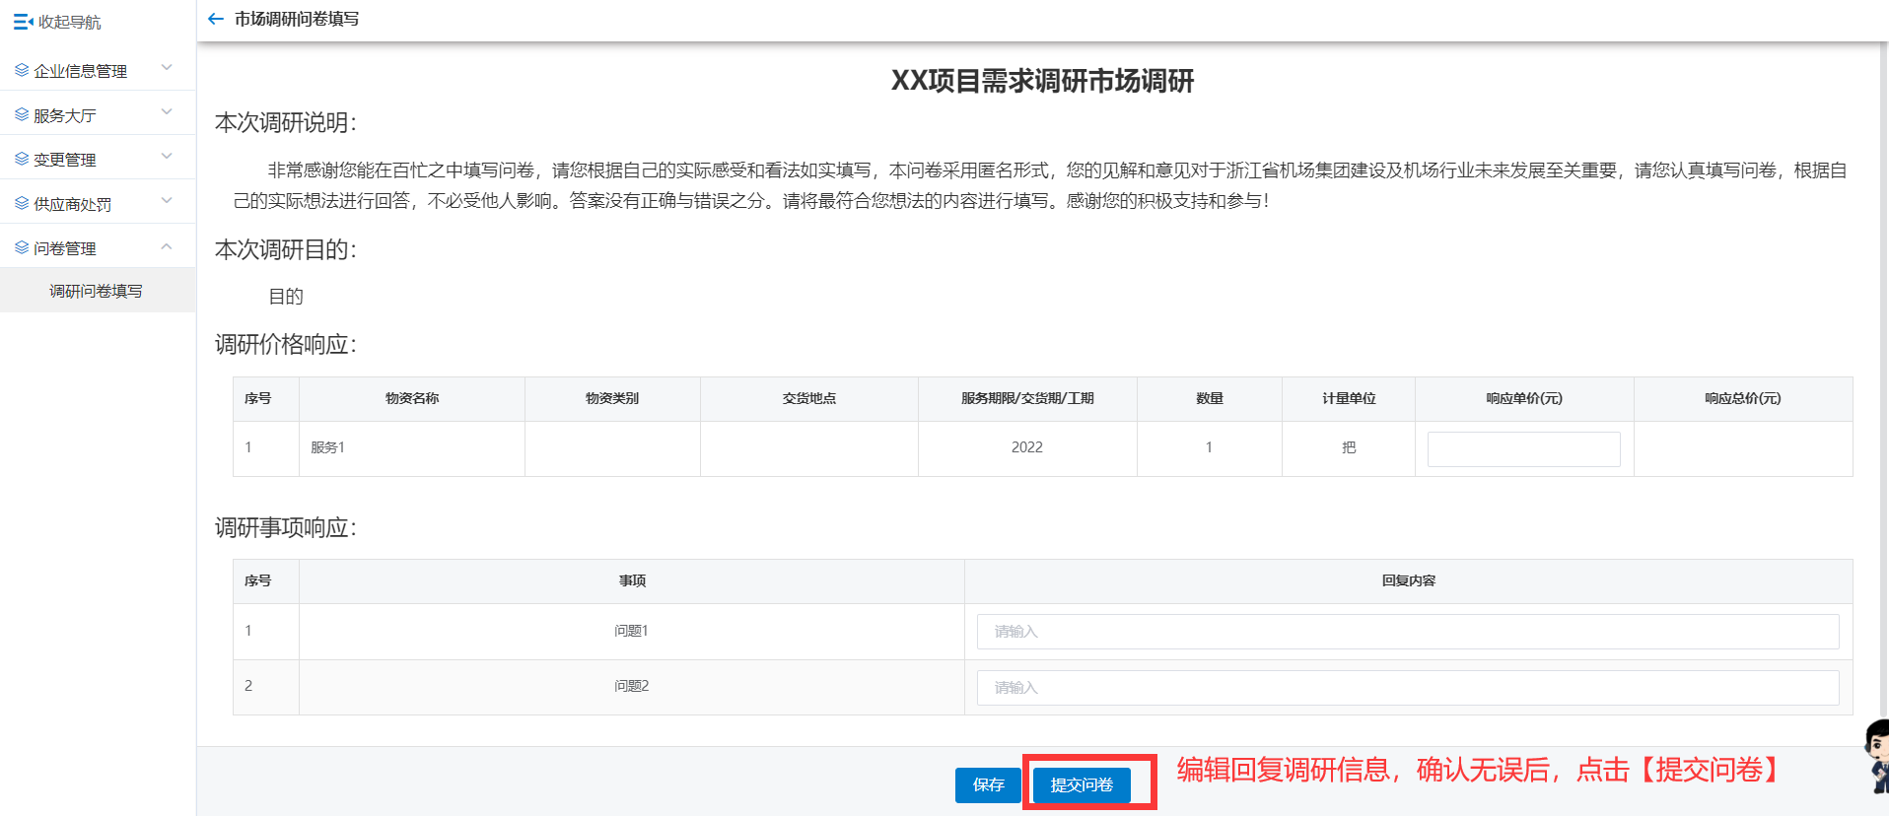
- 页面截图

③在回复问卷列表，点击【查看】，可查看已提交的调研问卷内容详情。
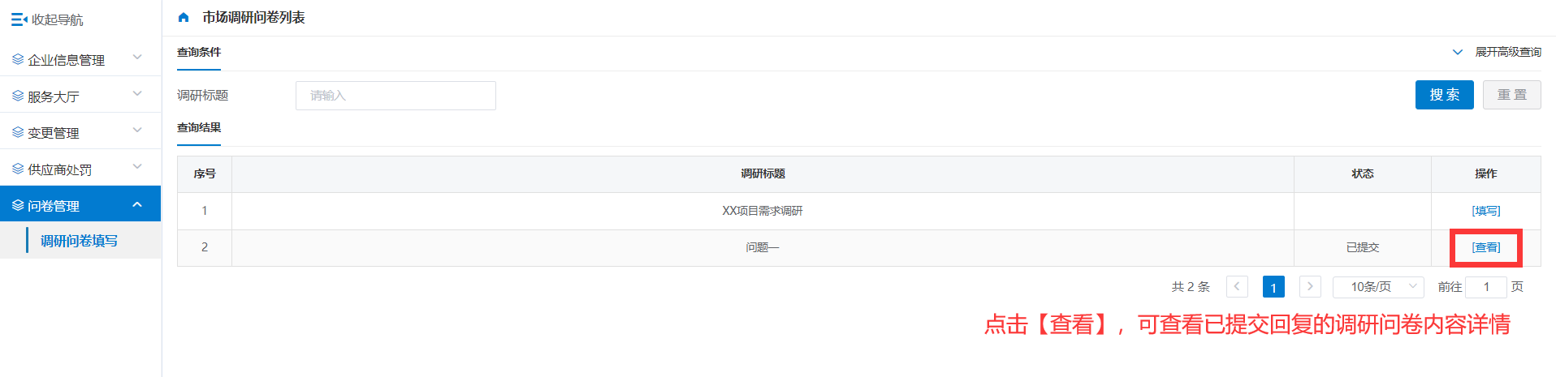
- 页面截图

3.8办理CA
网站首页导航栏点击CA办理，按照页面提示步骤操作。
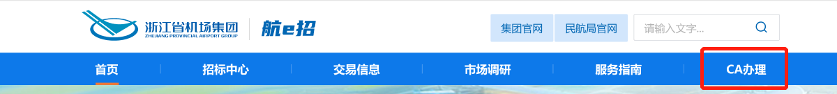
- 页面截图

